Anmeldung zur digitalen Kommunikation mit der Evangelischen Kirchengemeinde Ketzberg
Sie möchten regelmäßig digital über Neuigkeiten und Veranstaltungen aus unserer Kirchengemeinde informiert werden? Wir freuen uns über Ihr Interesse!

Kontaktinformationen
Vorname
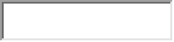
Nachname
E-Mail

Newsletter
 Ja, ich will digital über Neuigkeiten und Veranstaltungen aus unserer Kirchengemeinde informiert werden und bin damit einverstanden, dass meine Daten zu diesem Zweck elektronisch gespeichert werden. Die erhobenen Daten dienen nur der Versendung des gemeindlichen Newsletters.
Lebenswegbegleitung
Um Sie auch zu wichtigen Anlässen auf Ihrem persönlichen Lebensweg (z.B. Trauung, Geburtstag) digital begleiten und kontaktieren zu können, dürfen wir die uns bekannten Kontakt-daten (auch Ihre E-Mail-Adresse) nutzen, wenn Sie ein Mitglied unserer Kirchengemeinde sind.
Für eine noch persönlichere Begleitung und Kommunikation können Sie uns optional weitere Angaben übermitteln:
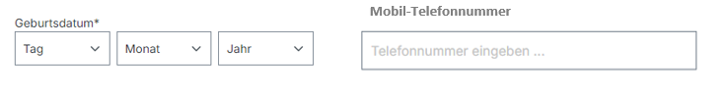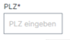
Die erhobenen Daten dienen nur der Kontaktaufnahme bei den besonderen Ereignissen auf dem Lebensweg. Eine andere Verarbeitung oder Weitergabe an Dritte erfolgt nicht. Bitte nehmen Sie die weiteren Datenschutzhinweise zur Kenntnis.
Sofern Sie keine Kontaktaufnahme zu Anlässen auf Ihrem Lebensweg mehr wünschen, können Sie jederzeit widersprechen. Ein Widerspruch kann auf folgenden Wegen erfolgen. Klicken Sie https://kircheketzberg.de/mitgliederkommunikation/


